CERTIFICADO DE CESIÓN DE DERECHOS
CERTIFICADO DE CESIÓN DE DERECHOS

Ciudad: Machala – El Oro – Ecuador.
Fecha: lunes, 29 de marzo del 2021

Por medio de la presente, yo, Sr. Julio César Cacay Cacay.
Con cédula de identidad Nº 0705352474.

CERTIFICO

Que concedo permiso a Revista San Gregorio para que el artículo titulado: Efecto del Crecimiento Económico y la Presión Fiscal sobre el Impuesto al Valor Agregado mismo que ha sido aprobado para publicación en Revista San Gregorio Nº....... sea publicado en dicha revista bajo licencia creative commons 4.0 y divulgado en repositorios, indizaciones y bases de datos en los que se encuentra la revista o en otros que el comité editorial considere con fines de visibilidad de la ciencia.

Y para que así conste a los efectos oportunos. Firma de todos los autores del artículo:
Nombres y dos apellidos | 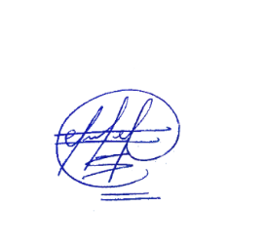  Firma

1.- Julio César Cacay Cacay.

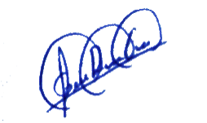

2.- Grace Doda Ramírez Chávez.

Coautor:

John Alexander Campuzano Vásquez.

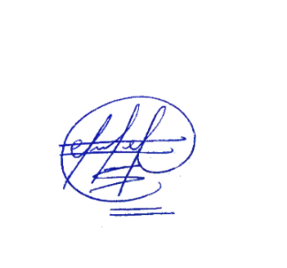
Firmado Autor Principal:

Julio César Cacay Cacay

